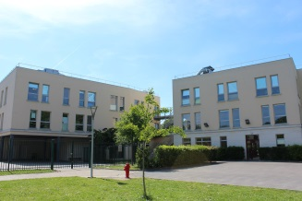
8 rue Thibault
93700 DRANCY
 01.48.96.98.00
Fax 01.48.96.98.19

LIVRET D’ACCUEIL
Institut Médico-Educatif
IME Ladoucette

TABLE DES MATIERES
1. presentation de l’association 3
2. l’ime ladoucette 4
2.1. HISTOIRE DE L’ETABLISSEMENT 4
2.2. missions 5
2.3. situation geographique 5
2.4. DIRECTION 6
3. admission 6
3.1 procedure d’admission 6
3.2 composition du dossier administratif 6
3.3 la personne de confiance 7
3.4 LES INSTANCES DE MEDIATION. 7
4. ORGANISATION GENERALE DE L’ETABLISSEMENT 7
4.1 PRESENTATION DES UNITES 7
4.2 les prestations 7
5. VIE DANS L’ETABLISSEMENT 7
5.1 CALENDRIER DE FONCTIONNEMENT 7
5.2 REPAS 7
5.3 LINGE 8
5.4 TRANSPORT 8
5.5 SORTIES ET ACTIVITES EXTERIEURES 8
5.6 LIBERTE DE CULTE 8
5.7 ASSURANCES 8
5.8 INFORMATIQUES, FICHIERS ET LIBERTES 8
6. PARTICIPATION DES USAGERS 8
6.1 LE CONSEIL DE VIE SOCIALE 8
6.2 AUTRES FORMES DE PARTICIPATION 8
7. ANNEXES 8

Mot de bienvenue + guide d’usage de ce livret + mentions légales (livret édité en application de la loi 2002-2…)

presentation de l’association
La Société Philanthropique est une association à but non lucratif fondée en 1780 et reconnue d’utilité publique en 1839. Elle exerce dans le domaine de l’action sanitaire, sociale et médico-sociale au service des personnes rendues vulnérables par le grand âge, le handicap, la maladie, la précarité sociale ou les difficultés économiques. Elle vise à la fois l’autonomie de la personne et l’efficacité de l’action. Son humanisme, son sens de la solidarité envers les plus vulnérables et son indépendance lui permettent d’être constamment à l’écoute des besoins du moment, de s’adapter et de toujours progresser.
Elle gère plus d’une vingtaine d’établissements et services dans le champ de l’économie sociale et solidaire et accueille, soigne, éduque, protège, héberge des enfants, des adolescents, des adultes et des personnes âgées, dans des lieux adaptés, bien entretenus, à des tarifs accessibles.
La Société Philanthropique : 5 domaines d’activités
Une mission socio-éducative auprès de parents et d’enfants en situation de rupture
1 Maison d’Enfants à Caractère Social (MECS) – (75)
1 Centre Maternel – (75)
1 Centre d’Accueil Parents-Enfants (CAPE) – (06)
Protection de l’enfance
171 PLACES
Une mission d’hébergement, de scolarisation, de soins et d’éducation auprès d’enfants, d’adolescents, d’adultes présentant un handicap
2 Instituts d’Education Motrice (IEM) – (75-78)
1 Institut Médico Educatif (IME) – (93)
1 Service d’Education Spéciale et de Soins à Domicile (SESSAD) – ( 93)
1 Foyer de Vie (FDV) – (75)
1 Centre d’Accueil de Jour (CAJ) – (75)
Handicap

112
SALARIÉS

Une mission de soin et de réadaptation dans la durée
1 Hôpital de Soins de Suite et Réadaptation (SSR) – (92)
1 Centre Médico-Psychologique (CMP) – (75)
Soins enfants-adultes
348
SALARIÉS
351 PLACES
Une mission d’hébergement auprès de personnes âgées autonomes ou dépendantes
2 Résidences autonomie pour personnes âgées (92)
3 Etablissements Hébergeant des Personnes Agées Dépendantes (EHPAD) – (41-91-95).
Personnes âgées

176
SALARIÉS
94 PLACES

Une mission d’aide à l’accès au logement pour des personnes en difficultés
4 Foyers d’Etudiants et de Jeunes Actifs (FEJA) - (75)
1 Centre d’Hébergement et de Réinsertion Sociale (CHRS) – (75)
1 ensemble de 15 Immeubles de Logements à Vocation Sociale (LVS) – (75-92-94)
Logement- Insertion
341
SALARIÉS
517 PLACES
1129 PLACES

43
SALARIÉS

l’ime ladoucette

2.1. HISTOIRE DE L’ETABLISSEMENT
En 1859, la Baronne de Ladoucette crée au 8 rue Thibault l’ « Asile de Drancy ». En 1955, l’établissement est transformé en un institut médico-pédagogique accueillant des jeunes filles déficientes : « Le Logis ». Les biens légués à l’association « L’Asile de Drancy » par la Baronne de Ladoucette à sa mort sont dévolus à la Société Philanthropique en 1973. La gestion de l’IME est transférée en 1975 à la Société Philanthropique.
En 2001, l’établissement s’ouvre à la mixité. En 2004, une section d’accueil de jour de 10 adolescents autistes est créée.
Entre 2008 et 2010, l’établissement fait peau neuve : il est complètement reconstruit près de son bâtiment d’origine et par la même étendu. « Le Logis » est rebaptisé « IME Ladoucette » et passe d’une capacité de 80 à 102 places.
En 2016, l’IME est de nouveau étendu avec la création de 3 nouvelles places d’internat (arrêté du 27 juin 2016 portant extension).
AJOUTER : extension +11 places 2018

2.2. missions
L’IME Ladoucette poursuit une mission d’accueil et d’accompagnement de jeunes de 10 à 20 ans, manifestant des troubles psychiques et autres troubles associés prévalant sur leur déficience intellectuelle.
L’accompagnement proposé par l’IME s’appuie essentiellement sur l’éthique du « prendre soin » qui fait appel à une responsabilité pleine et entière, empreinte de sollicitude et de respect. Ainsi, chaque jeune admis à l’IME Ladoucette bénéficie, dans le cadre d’un parcours individualisé en fonction de ses besoins :
- D’une scolarisation adaptée : développement des capacités cognitives et intellectuelles et des apprentissages fondamentaux,
- De soins somatiques et/ou psychiques,
- D’un accompagnement éducatif : soutien à la socialisation, à l’autonomie quotidienne avec pour objectifs dans cet accompagnement, de favoriser :
- la réalisation de toutes ses potentialités intellectuelles, affectives et corporelles
- son autonomie et son autodétermination
- sa relation aux autres et la gestion de ses émotions
- son intégration dans la société

2.3. Situation geographique
L’Institut Médico-Educatif Ladoucette est situé au 8 rue Thibault, à Drancy (93700).
Plan d’accès :
En voiture :
INDICATIONS DE TRAJET

En transports en commun :
Bus 143,146,248, et noctilien N42
Station de bus Jean Pierre Timbaud
IME LADOUCETTE
Station de bus Aristide Briand
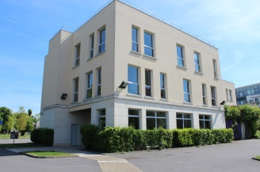
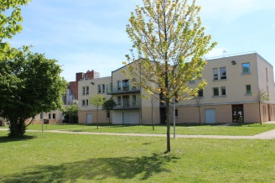

2.4. DIRECTION
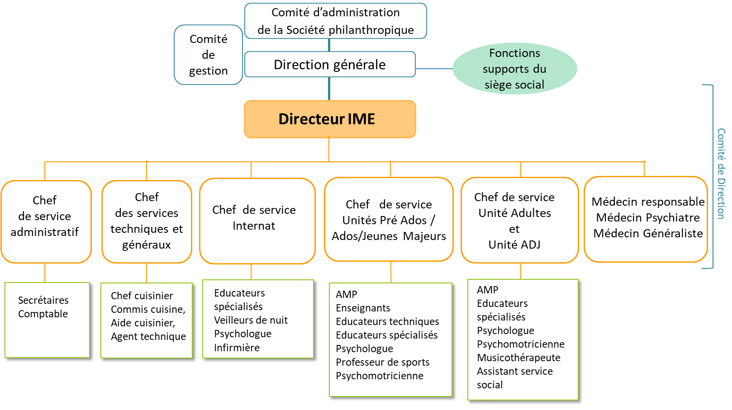
La directrice est responsable, sous l’autorité de la direction générale de la Société Philanthropique et dans le cadre du document unique de délégation, du bon fonctionnement général de l’établissement dans le respect de l’agrément octroyé.
Elle assure en cohérence avec le projet associatif, l’élaboration du projet d’établissement, son pilotage, sa mise en œuvre et son évaluation.
Elle est garant de l’administration générale de l’établissement, de la qualité du service rendu aux jeunes accueillis, du respect des budgets alloués et de la règlementation. Elle informe régulièrement l’association par le biais du comité de gestion.
La directrice est soutenue en interne par une équipe de chefs de service qui assurent l’encadrement des équipes et les médecins participent à la réflexion institutionnelle et constituent le comité de direction.
Les fonctions supports apportent leur appui technique à la direction de l’IME.

admission

procedure d’admission

Il commence à réception du dossier d’orientation adressé par la MDPH. Il comprend deux étapes principales : pré-admission et admission. Ce processus peut être engagé tout au long de l’année, dès qu’une place est vacante.
Réception dossier demande et notification d’orientation de la CDAPH
Enregistrement informatique et première vérification de conformité par rapport
à l’agrément, l’âge et la situation géographique
Entretien pré-admission
avec la famille et l’enfant
Synthèse par le Chef de service
Entretien de la Directrice avec la famille et l’enfant pour prononcer l’admission
Constitution de la partie administrative,
par l’Assistant du service social
Admission de l’enfant à l’IME
Dossier retenu
Envoi courrier motivé à la famille et
à la MDPH
Inscription liste d’attente
si non
si oui
Présentation du dossier à la Commission Admission pour décision
Réunion d’intégration
Commission d’étude
Dossier non retenu
Pré-admission

Une commission d’étude composée du directeur, des médecins et des chefs de service se réunit régulièrement afin d’étudier les dossiers de demande d’admission et d’établir la liste des jeunes admissibles.
Lorsqu’une place est disponible, l’établissement s’informe de la priorité des dossiers, notamment auprès de la MDPH.
Après consultation du dossier, le jeune et sa famille sont rencontrés par les médecins et les chefs de service afin de leur présenter l’établissement et de recueillir les informations et leurs attentes.
La demande est ensuite étudiée par la commission d’admission de l’établissement composée du directeur, du médecin et du chef de service. Cette commission étudie l’adéquation entre les besoins du jeune et les possibilités d’accueil, et le directeur prend la décision d’admission.

Admission

L’admission est prononcée par le directeur, il reçoit le jeune et sa famille. Il veille à ce que la famille et le jeune aient intégré les objectifs et les conditions d’accueil afin de s’assurer de l’adhésion au projet.
Le jour de l’admission, une réunion d’intégration est organisée avec le jeune, sa famille, le médecin, le chef de service, l’assistant du service social, le psychologue et l’éducateur référent. Cette rencontre vise à recueillir le même niveau d’information sur le jeune.
Ensuite, la famille est reçue par l’assistant du service social afin de constituer le dossier administratif.
Une visite de l’IME est proposée au jeune et à sa famille puis et il est procédé à l’intégration du jeune accompagné par son éducateur référent.

composition du dossier administratif
Pour établir le dossier administratif, le jeune doit fournir à l’établissement :
- Une photocopie de la carte d’identité, de l’extrait d’acte de naissance, du livret de famille et du passeport ;
- Une photocopie de la carte vitale et de l’attestation Sécurité Sociale mentionnant la prise en charge du jeune à 100% ;
- Une photocopie de l’attestation de mutuelle complémentaire ;
- Une photocopie de la notification de la MDPH ;
- Une photocopie de la carte d’invalidité.
En cas de séparation des parents, le jeune doit fournir à l’établissement :

- Une photocopie du jugement de divorce ou tout document juridique concernant la garde de l’enfant.

En cas de mesure de protection, le jeune doit fournir à l’établissement :

- Une photocopie du jugement de tutelle ou de curatelle.

la personne de confiance
Seuls les jeunes majeurs peuvent désigner une personne de confiance.
La personne de confiance peut accompagner le jeune dans ses démarches, assister à ses entretiens médicaux et non médicaux, l’aider à la compréhension de ses droits et, éventuellement, l’aider à prendre les décisions concernant sa prise en charge. La personne de confiance est tenue à un devoir de confidentialité par rapport aux informations concernant le jeune.
Une notice d’information est jointe en annexe au présent livret d’accueil.

LES INSTANCES DE MEDIATION
Conformément à l’article L.311-5 du CASF, le jeune ou le cas échéant son représentant légal, a la possibilité de se faire assister par une personne qualifiée choisie sur la liste départementale ci-dessous établie par le Préfet du département et le président du Conseil Départemental.
Nom | Fonction actuelle
Monsieur Bruno ALBERT | Administrateur d’Inter logement 93
Madame Régine BECIS | Retraitée Caisse Primaire d’Assurance Maladie de Seine-Saint-Denis
Monsieur Lucien BOUIS | Administrateur de l’UDAF 93
Monsieur Henri DELAUNAY-BELLEVILLE | Président de l’AFDAEIM
Madame Armelle JARRIGE | Directrice de l’Association d’Aide aux Mères et aux Familles à Domicile
(Arrêté conjoint n° 2018-63 du 19 Avril 2018)

Le jeune (ou son représentant légal le cas échéant) peut également faire appel à la médiation orchestrée par le Défenseur des droits, en envoyant un courrier postal sans affranchissement à l’adresse ci-dessous :

Défenseur des droits
Libres réponse 71120
75342 PARIS CEDEX 07

ORGANISATION GENERALE DE L’ETABLISSEMENT

PRESENTATION DES UNITES
A DETAILLER

les prestations

le projet personnalise
Un projet personnalisé est co-construit avec le jeune et/ou son représentant légal dans les six mois suivant l’admission.
Le projet personnalisé permet de recueillir, dans une démarche dynamique, les souhaits et besoins du jeune, afin d’adapter au mieux l’accompagnement qui lui est proposé et de favoriser son autonomie, ainsi que sa vie sociale et culturelle.
Les objectifs et les prestations adaptées du projet personnalisé font l’objet d’un avenant au contrat de séjour.
Le projet personnalisé est réactualisé au moins une fois par an, en concertation avec le jeune et/ou ses représentants légaux. Toute modification des prestations adaptées et des objectifs du projet personnalisé donne systématiquement lieu à un nouvel avenant au contrat de séjour.

les prestations medicales et paramedicales
A DETAILLER

LES PRESTATIONS EDUCATIVES
A DETAILLER

LES PRESTATIONS PEDAGOGIQUES
A DETAILLER

LES EQUIPEMENTS COLLECTIFS
A DETAILLER

VIE DANS L’ETABLISSEMENT

CALENDRIER DE FONCTIONNEMENT
A DETAILLER

REPAS
A DETAILLER

LINGE
A DETAILLER

TRANSPORT
A DETAILLER

SORTIES ET ACTIVITES EXTERIEURES
A DETAILLER

LIBERTE DE CULTE
A DETAILLER

ASSURANCES
A DETAILLER

INFORMATIQUES, FICHIERS ET LIBERTES
Les données concernant le jeune peuvent faire l'objet d'un traitement automatisé dans les conditions fixées par la loi du 6 janvier 1978 modifiée, relative à l'informatique, aux fichiers et aux libertés.
Le jeune a le droit de s'opposer, pour des raisons légitimes, au recueil et au traitement de données nominatives le concernant, dans les conditions fixées par la loi du 6 janvier 1978 précitée.
Les données médicales sont transmises au médecin responsable de l'information médicale dans l'établissement ou service et sont protégées par le secret médical et les autres données sont protégées par le secret professionnel auquel sont tenus les personnels sociaux ou soignants autres que ceux relevant du corps médical ainsi que le personnel administratif ou représentant des autorités habilitées en vertu de dispositions propres.
La communication des documents et données s'effectue également dans le respect des lois et réglementations en vigueur, des préconisations prévues par la charte des droits et libertés de la personne et selon le cas, dans le respect des mesures prises par l'autorité judiciaire.

PARTICIPATION DES USAGERS

LE CONSEIL DE VIE SOCIALE (CVS)
Il a pour mission de formuler des propositions sur toute question intéressant le fonctionnement de l’établissement, notamment :
- l’organisation et la vie quotidienne de l’établissement ;
- les activités, l’animation socioculturelle, les services thérapeutiques ;
- l’ensemble des projets de travaux et d’équipement ;
- la nature et le prix des services rendus ;
- l’affectation des locaux collectifs ;
- l’entretien des locaux ;
- les lieux d’accueil prévus en cas de travaux et de fermeture ;
- l’animation de la vie institutionnelle et les mesures prises pour favoriser les relations entre ses participants, ainsi que les modifications substantielles touchant aux conditions de prise en charge.

AUTRES FORMES DE PARTICIPATION
A DETAILLER

ANNEXES
Les documents suivants sont joints en annexe :
- Charte des personnes accueillies ;
- Règlement de fonctionnement ;
- Notice d’information sur la personne de confiance.

